Мы идём к памятнику ВОИНАМ - ОСВОБОДИТЕЛЯМ в п.Загорянский
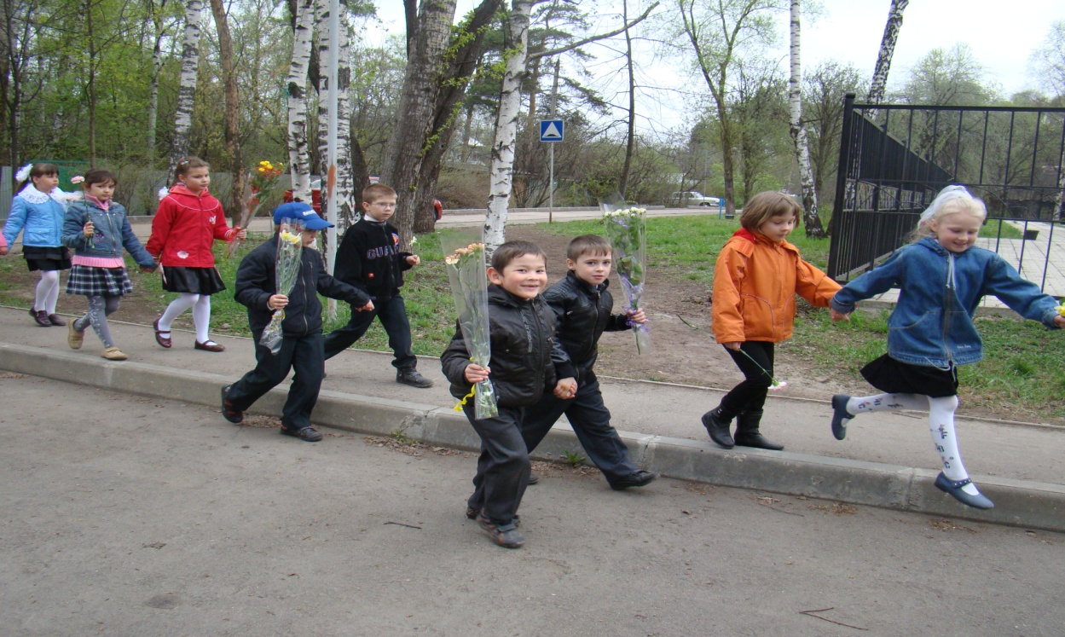

Вот имена тех, кому мы обязаны жизнью…
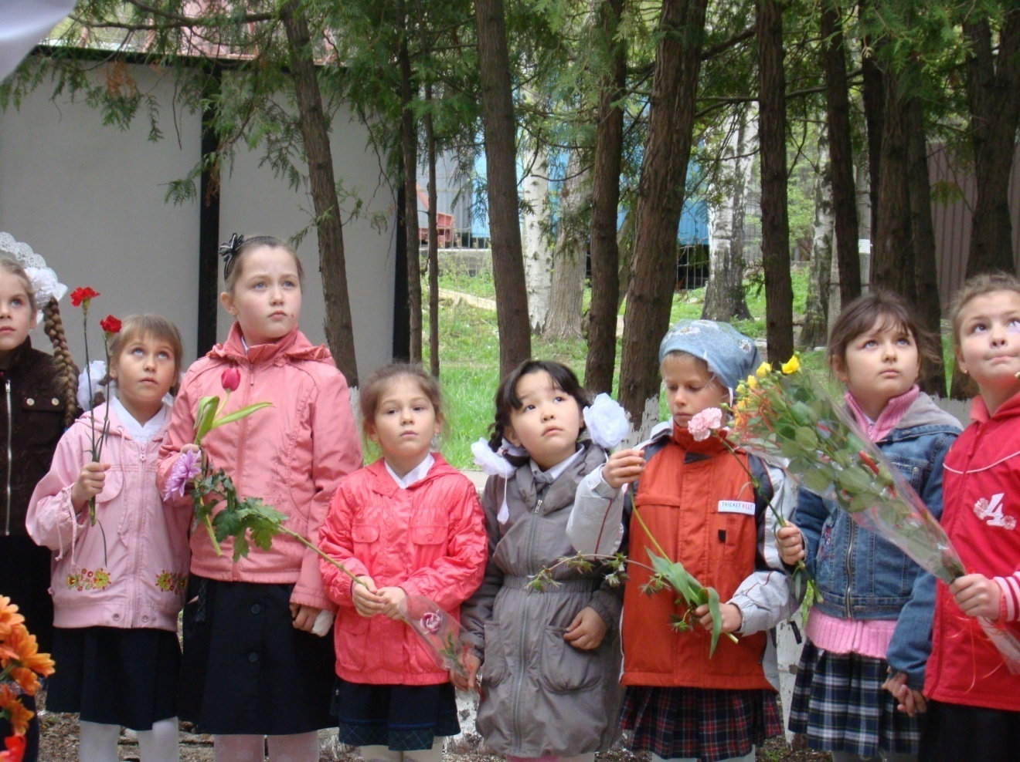

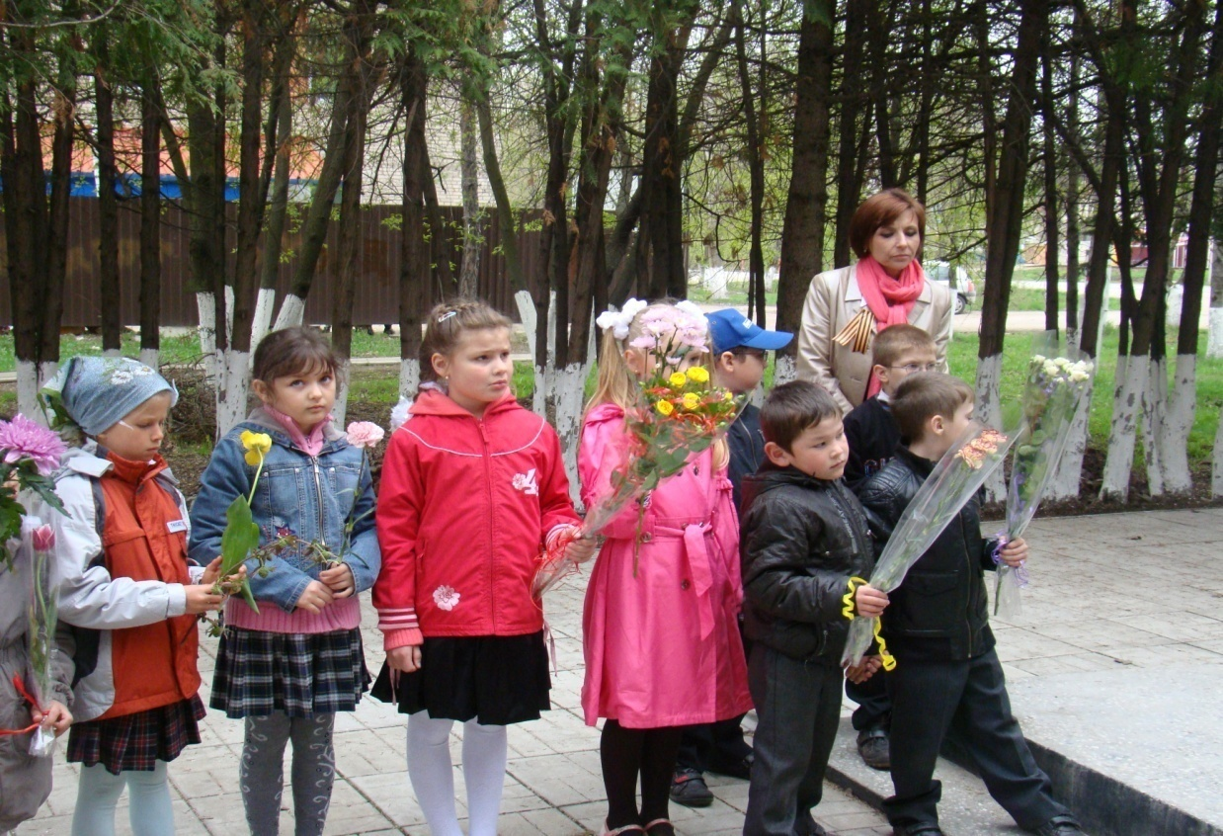
Минута молчания…
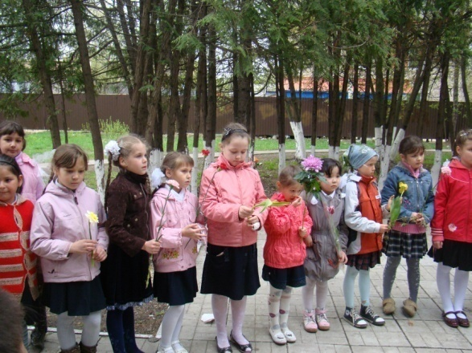
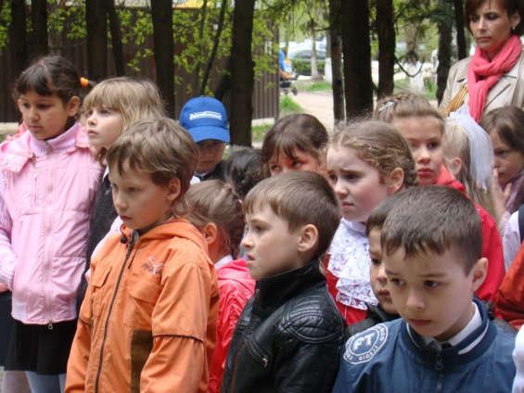

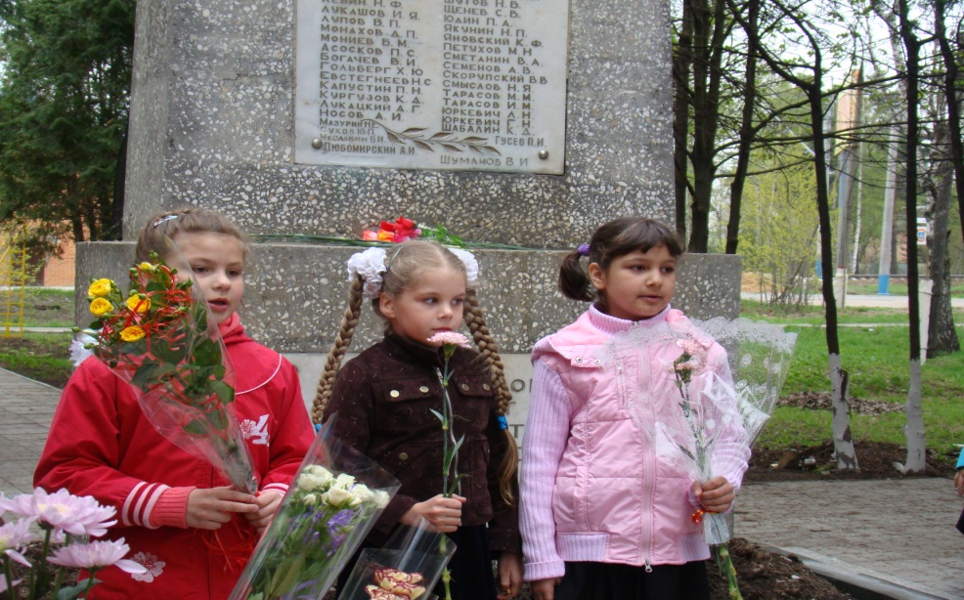
Девочки прочитали стихи, посвящённые годам войны.
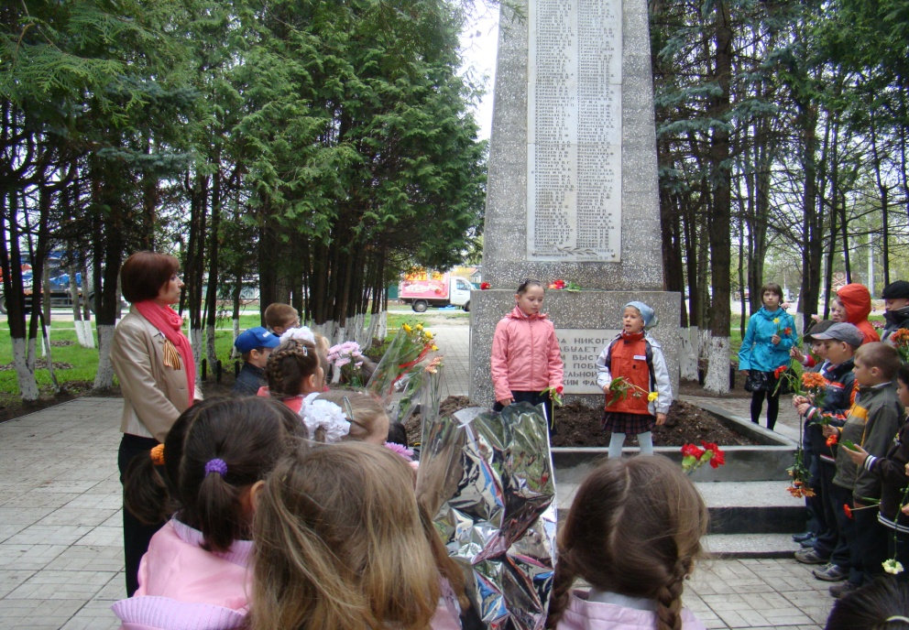
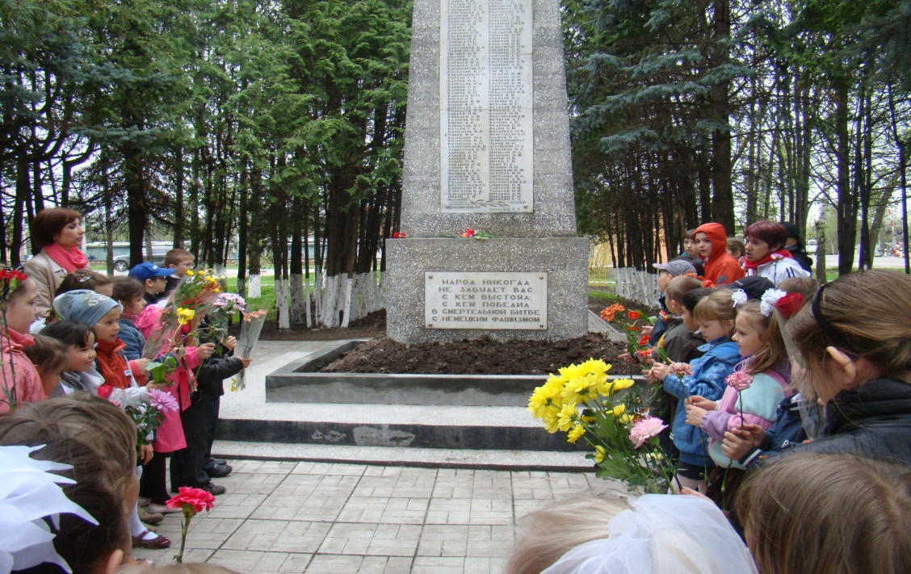
Спасибо деду за победу!
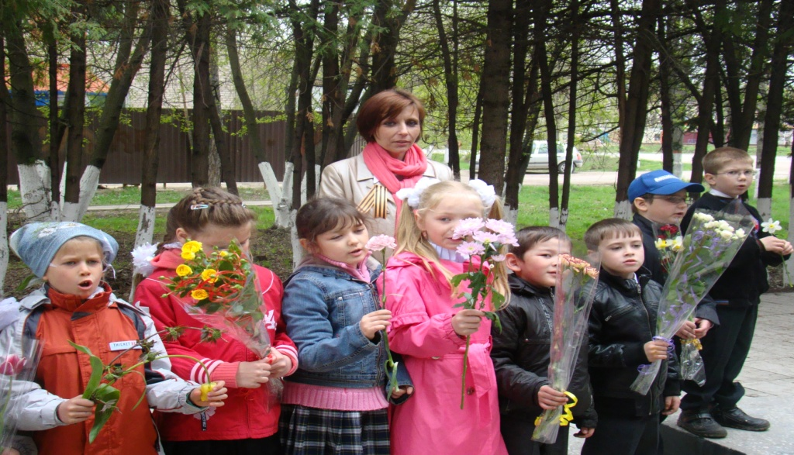Спели «Катюшу»
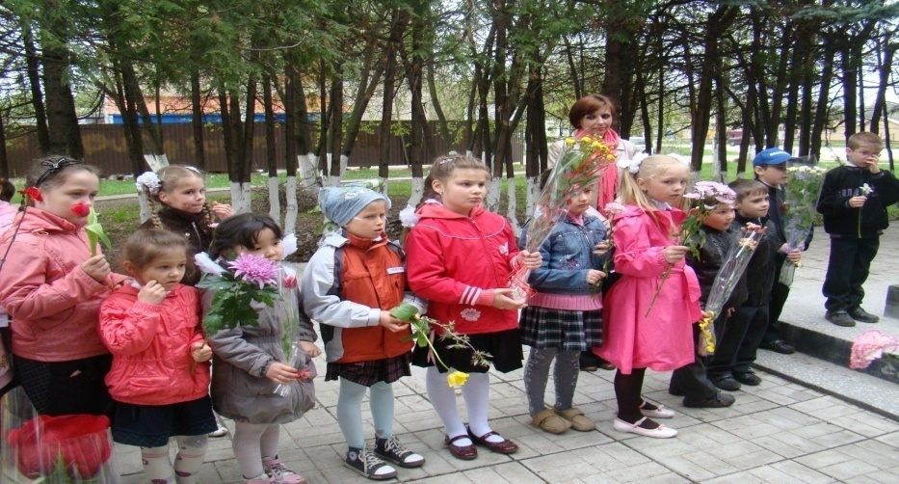
БУДЕМ ПОМНИТЬ!!!
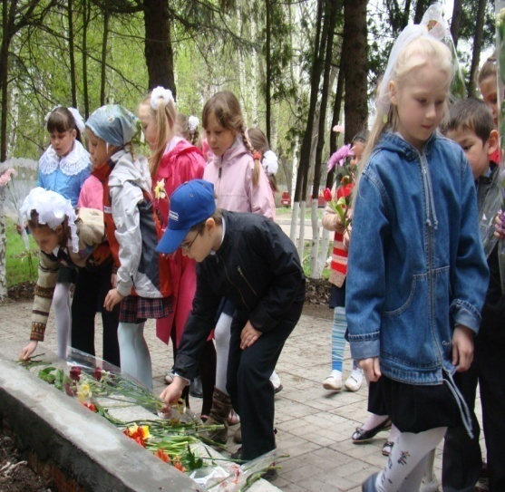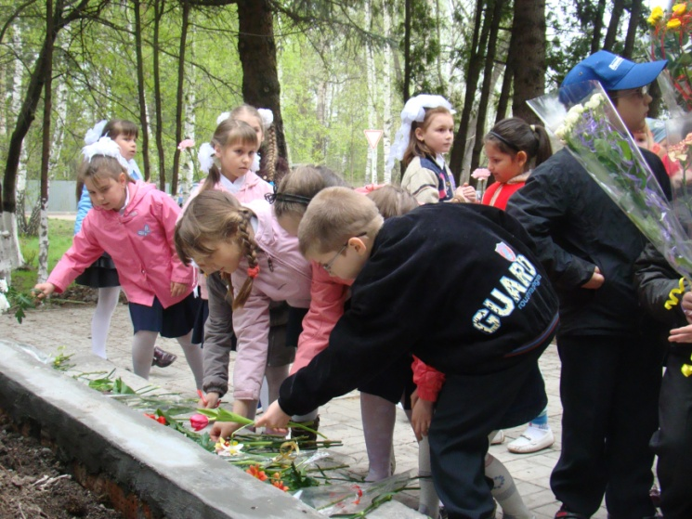
ВОЗЛОЖЕНИЕ ЦВЕТОВ….
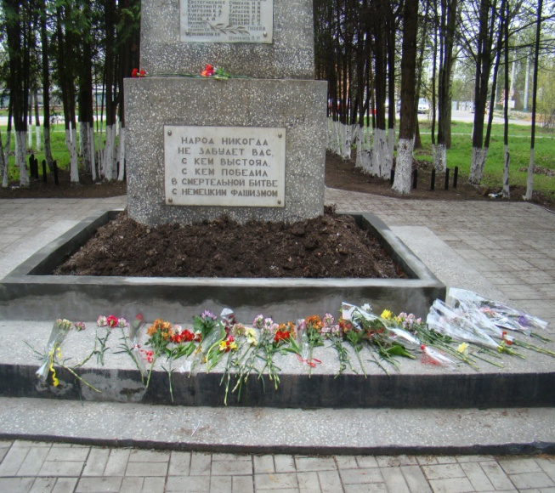
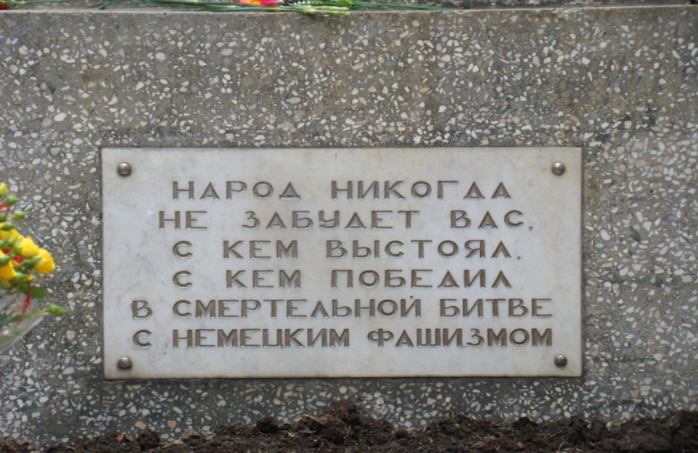

Классный час посвящённый Дню Победы
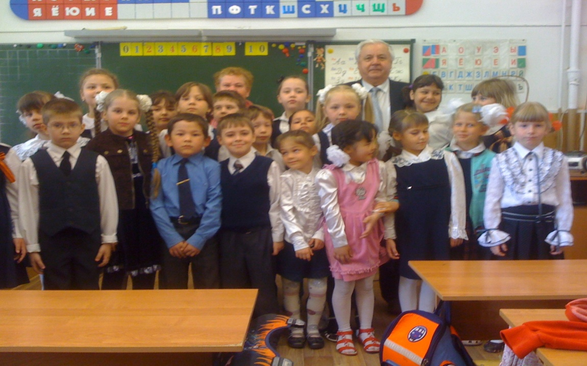
встреча с ветеранами
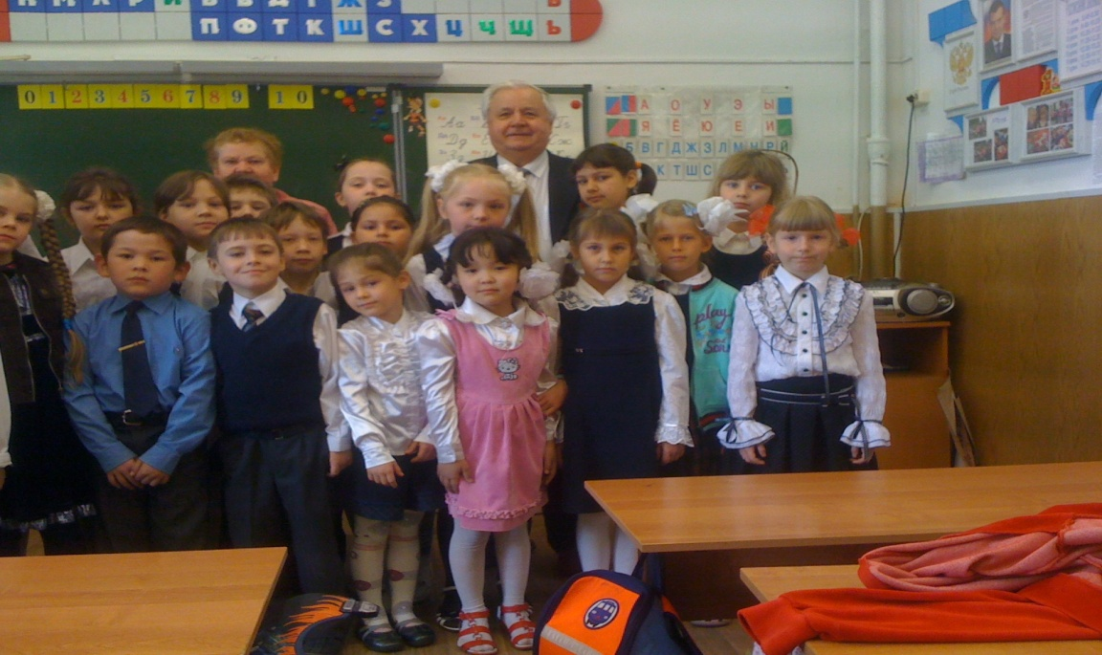
Неизгладимый след в душе ребят оставил рассказ ветеранов. Ребята рисовали рисунки, посвящённые Дню Победы,а Олешко Полина (1класс) сочинила стихи:
ХОРОШАЯ ЖИЗНЬ ДЕНЬ ПОБЕДЫ
Как хорошо нам жить на свете! Для кого поют птицы?
Гуляют на площадке дети. Для кого пляшут люди?
Нет войны! Есть небосклон, Для ветеранов, что землю отстояли!
И,как всегда цветёт бутон. Они сражались, они страдали…
И нашу землю отстояли!

